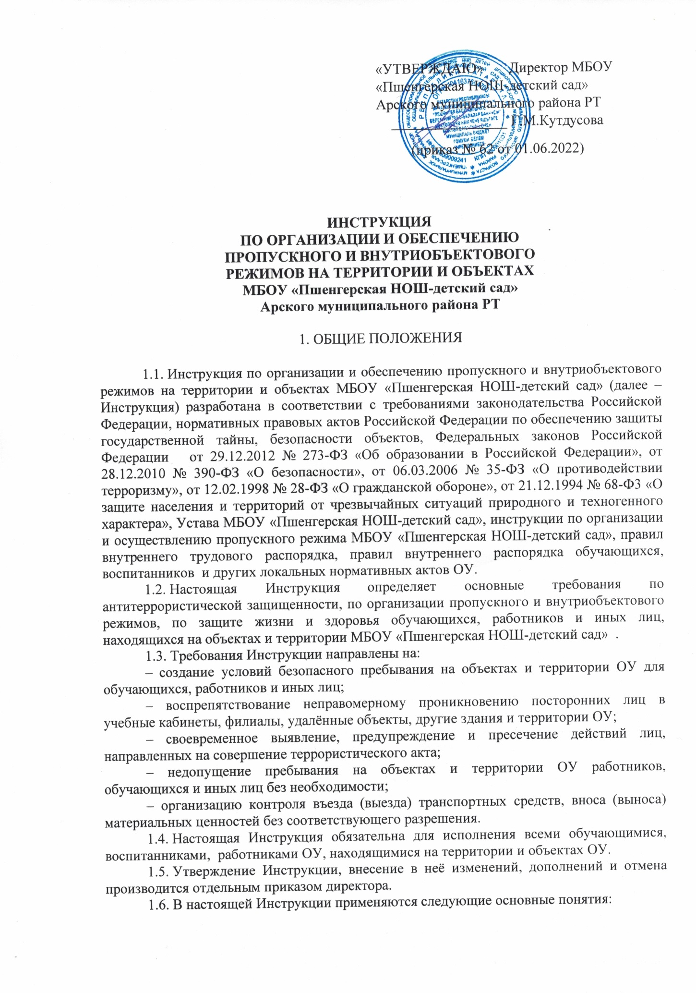

Пропускной режим - порядок, обеспечиваемый совокупностью мероприятий и правил, исключающих возможности совершения террористических актов, бесконтрольного входа (выхода) лиц, въезда (выезда) транспортных средств, вноса (выноса), ввоза (вывоза) имущества на охраняемые объекты и с охраняемых объектов.
Внутриобъектовый режим - порядок, обеспечиваемый совокупностью мероприятий и правил, выполняемых лицами, находящимися на охраняемых объектах, в соответствии с требованиями Устава ОУ, правил внутреннего трудового распорядка, правил внутреннего распорядка обучающихся, требований антитеррористической защищенности и пожарной безопасности и других локальных нормативных актов школы.
Чрезвычайная ситуация – это обстановка на определенной территории, сложившаяся в результате аварии, опасного природного явления, катастрофы, распространения заболевания, представляющего опасность для окружающих, стихийного или иного бедствия, которые могут повлечь или повлекли за собой человеческие жертвы, ущерб здоровью людей или окружающей среде, значительные материальные потери и нарушение условий жизнедеятельности людей.
Объект – здание (строение, сооружение), в котором размещается МБОУ «Пшенгерская НОШ-детский сад» и прилегающая к нему территория, площадка, транспортное средство и груз, в том числе при их транспортировке, денежные средства и иное имущество (далее - имущество), подлежащее защите от террористических посягательств и иных противоправных посягательств и имеющее экономическую и иную значимость для МБОУ «Пшенгерская НОШ-детский сад».
Объекты охраны – недвижимые вещи (включая здания, строения, сооружения), движимые вещи (включая транспортные средства, грузы, денежные средства, ценные бумаги), в том числе при их транспортировке.
Пост охраны (вахта) – место или участок территории, на котором работники охраны выполняют возложенные на них обязанности в соответствии с договором (контрактом) на оказание охранных услуг.
1.7. Пропускной и внутриобъектовый режимы на объектах и территории )У устанавливаются с учетом требований действующего законодательства Российской Федерации о пожарной безопасности, противодействии терроризму, о защите населения и территорий от чрезвычайных ситуаций природного и техногенного характера, Устава МБОУ «Пшенгерская НОШ-детский сад» и требований локальных нормативных актов школы.
1.8. Пропускной режим определяет порядок и правила входа (выхода) работников, обучающихся и иных лиц, находящихся на территории и объектах школы, въезда (выезда) транспортных средств на территорию МБОУ «Пшенгерская НОШ-детский сад», вноса (выноса), ввоза (вывоза) материальных ценностей, а также мероприятия по реализации этих правил.
1.9. Внутриобъектовый режим составляет совокупность организационных и технических мероприятий, направленных на выполнение требований правил внутреннего трудового распорядка, правил внутреннего распорядка обучающихся, требований пожарной безопасности и антитеррористической защищенности.
1.10. Ознакомление с настоящей Инструкцией, локальными нормативными актами школы по пожарной безопасности, по действиям при возникновении чрезвычайной ситуации, террористической угрозе всех обучающихся и работников школы обеспечивает директор школы.
1.11. За нарушение требований настоящей Инструкции обучающиеся, работники ОУ, несут ответственность в соответствии с действующим законодательством Российской Федерации.

2. ОСНОВНЫЕ ТРЕБОВАНИЯ ПО ОРГАНИЗАЦИИ И ОБЕСПЕЧЕНИЮ
ПРОПУСКНОГО И ВНУТРИОБЪЕКТОВОГО РЕЖИМОВ

2.1. Пропускной и внутриобъектовый режимы в учебных кабинетах, организуются и обеспечиваются в соответствии с Уставом, локальными нормативными актами ОУ, правилами внутреннего трудового распорядка, правилами внутреннего распорядка обучающихся, другими локальными нормативными актами ОУ и настоящей Инструкцией.
2.4. Общее руководство по обеспечению антитеррористической защищенности объектов (территории), по обеспечению информационной безопасности, по организации и обеспечению пропускного и внутриобъектового режимов осуществляет директор школы.
2.9. Круглосуточный мониторинг, контроль за состоянием и соблюдением пропускного и внутриобъектового режимов осуществляют спкциалисты по обслуживанию, технический персонал и дежурные учителя.
2.10. Организация систематической разъяснительной работы среди обучающихся, работников школы и посетителей по соблюдению пропускного и внутриобъектового режимов возлагается на преподавателя-организатора ОБЖ.
2.11. Обеспечение общественного порядка в местах проведении мероприятий с массовым пребыванием людей, связанных с учебно-научной, выставочной, представительской деятельностью, при проведении концертов и праздников на объектах и территории школы, осуществляет директор школы, заместитель директора по ВР, преподаватель-организатор ОБЖ и дежурные учителя.
2.12. В целях обеспечения пропускного и внутриобъектового режимов в ОУ осуществляются следующие мероприятия:
организация охраны территории и объектов ОУ, создание охраняемого периметра территории школы (локальных зон) и контроль за оснащением необходимыми техническими средствами охраны;
оборудование объектов и территории ОУ системами охранной и тревожной сигнализации, экстренной связи, видеонаблюдения, контроля и управления доступом;
2.13. Пропускной и внутриобъектовый режимы устанавливаются для решения следующих задач:
а) обеспечение антитеррористической защищённости зданий, сооружений и территории школы, предупреждение чрезвычайных ситуаций и террористических актов;
б) обеспечение общественной безопасности в местах проведения мероприятий с массовым пребыванием людей;
в) обеспечение надежности охраны и пропускной системы на территории и объектах школы, сочетание эффективного применения технических средств охраны
г) обеспечение бесперебойного функционирования инженерно-технических средств и ТСО;
д) организация круглосуточной охраны, обеспечения ежедневной проверки (обхода и осмотра) зданий (строений, сооружений), потенциально опасных участков и критических элементов объектов (территорий), стоянок автотранспорта, складских и подсобных помещений в целях пресечения попыток совершения террористических актов или иных правонарушений;
е) выявление фактов проникновения посторонних лиц, беспричинного размещения посторонними лицами перед зданиями (строениями, сооружениями) или вблизи объектов школы каких-либо предметов и транспортных средств.
2.14. Контроль за входом (выходом) граждан на объекты ОУ и въездом (выездом) транспортных средств на территорию ОУ осуществляют специалисты по обслуживанию и технический персонал.
2.15. В случае выявления фактов нарушения пропускного или внутриобъектового режимов обучающимися, воспитанниками, работниками ОУ, ответственный обязан незамедлительно доложить директору ОУ.
2.16. При проносе крупногабаритных предметов дежурный, специалист по обслуживанию, технический персонал предлагает посетителю предъявить их для осмотра, исключаятем самым пронос предметов, которые могут явиться орудием преступного посягательства.
2.17. В случае отказа посетителя от осмотра проносимых предметов, проход с такими предметами на объект ОУ не допускается. О таких инцидентах дежурный,специалист по обслуживанию, технический персонал немедленно докладывает директору ОУ.
2.18. При получении информации (в том числе анонимной) об угрозе совершения или при совершении террористического акта, обнаружении взрывного устройства или факте возникновения ЧС на объекте (территории) школы, информирует территориальные органы безопасности.
2.19. Должностные лица при получении информации (в том числе анонимной) об угрозе совершения или при совершении террористического акта, обнаружении взрывного устройства или факте ЧС на территории или объекте ОУ, обеспечивают:
– оповещение любыми доступными способами работников, обучающихся и иных лиц;
– безопасную эвакуацию людей из зданий;
– усиление охраны и контроля соблюдения пропускного и внутриобъектового режимов;
– прекращение доступа людей на объекты и транспортных средств на территорию;
– доступ на объект или территорию ОУ оперативных подразделений территориальных органов безопасности, правоохранительных органов, Росгвардии, МЧС.
2.20. В соответствии с методологическими рекомендациями главных государственных врачей субъектов Российской Федерации в условиях неблагополучной эпидемиологической обстановки технический персонал, для всех лиц (обучающихся, работников ОУ, посетителей и иных лиц), входящих на объект, обеспечивают:
– «входной фильтр» с применением термометрии бесконтактным способом;
– запрет допуска лиц с признаками инфекционных заболеваний (повышенная температура, кашель, насморк);
– контроль за применением индивидуальных средств защиты органов дыхания (масок или респираторов), гигиенической обработкой рук с применением антисептических средств;
– изоляцию лиц с признаками инфекционного заболевания, выявленных в течение дня, до приезда бригады скорой (неотложной) медицинской помощи.

3. ВНУТРИОБЪЕКТОВЫЙ РЕЖИМ В УЧЕБНЫХ КАБИНЕТАХ ОУ

3.1. В целях обеспечения безопасности и контроля за состоянием внутриобъектового режима, территория и объекты у ОУ оснащаются системами видеонаблюдения, охранной и тревожной сигнализации, автоматической пожарной сигнализации и оповещения людей о пожаре, внутриобъектового оповещения.
3.2. В целях обеспечения антитеррористической защищенности объекты и территория ОУ подлежат оснащению инженерно-техническими средствами, профильные школа обеспечивает их функционирование и исправное состояние.
3.3. Территория и объекты ОУ должны соответствовать антитеррористическим, противопожарным, санитарным и другим требованиям, установленным законодательством Российской Федерации.
3.4. По окончании работы уходящий последним работник обязан:
– отключить электронагревательные и другие бытовые электроприборы, в том числе находящиеся в режиме ожидания, за исключением электроприборов, которые могут и (или) должны находиться в круглосуточном режиме работы в соответствии с инструкцией заводаизготовителя;
– закрыть окна, выключить освещение и закрыть на ключ помещение, а в случаях установки на дверях СКУД – убедиться в ее срабатывании.
3.5. При наличии охранной сигнализации необходимо поставить помещение под охрану в установленном порядке.
3.6. Порядок хранения резервных ключей от входных дверей помещений, кабинетов:
– резервные ключи с бирками хранятся в кабинете директора
3.7. Запрещается оставлять незапертыми помещения в случае временного отсутствия в них работников. Не допускается оставление ключей в замках.
3.8. Посетители могут находиться в кабинетах, только в присутствии лиц, к которым они прибыли.
3.9. Все работники ОУ, обучающиеся, воспитанники, посетители должны соблюдать общественный порядок и неукоснительно выполнять требования пожарной безопасности, антитеррористической защищенности, а при возникновении чрезвычайных ситуаций – действовать в соответствии с указаниями ответственных и в соответствии с планами эвакуации.
3.10. В случае возникновения чрезвычайной ситуации на объекте дежурный немедленно информирует директора о происшедшем инциденте и принимаемых мерах.
3.11. При необходимости производится эвакуация имущества, документации в безопасное место и обеспечивается их сохранность.
3.12. Все обучающиеся, воспитанники, работники ОУ, при обнаружении пожара, признаков горения, иной нештатной или чрезвычайной ситуации должны знать номера телефонов экстренных служб:
- для вызова МЧС и пожарной охраны – 01 (101);
-для вызова полиции – 02 (102);
-. станция скорой (неотложной) медицинской помощи – 03 (103);
- газовая аварийная служба – 04 (104);
- единый номер вызова экстренных служб – 112.
3.13. На территории и объектах школы запрещается:
а) ношение гражданами огнестрельного или метательного стрелкового оружия, холодного оружия;
б) проводить скрытые фото-, видеосъёмки режимных объектов, элементов систем, узлов оборудования или устройств потенциально опасных установок, критических элементов объектов (территории) ОУ;
в) курить на территории, в помещениях и на объектах ОУ;
г) применять открытый огонь и проводить работы с применением открытого огня, за исключением проведения аварийных или восстановительных работ при наличии наряда-допуска на проведение пожароопасных работ;
д) разводить костры, сжигать отходы, тару, опавшие листья, траву и сухую растительность;
е) запускать неуправляемые изделия из горючих материалов, принцип подъёма которых на высоту основан на нагревании воздуха внутри конструкции с помощью открытого огня;
ж) запускать и использовать беспилотные воздушные судна (дроны, квадрокоптеры) и другие беспилотные летательные аппараты;
з) применять пиротехнические изделия вне специально оборудованных для этих целей мест;
и) загромождать территорию, основные и запасные входы (выходы), лестничные площадки, подвальные и чердачные помещения строительными и другими материалами, предметами, наличие которых затрудняет эвакуацию людей, материальных ценностей и транспорта, препятствует ликвидации пожара, а также способствует закладке взрывных устройств;
к) въезжать на территорию и парковать транспортные средства без специального разрешения, оформленного в установленном порядке;
л) совершать действия, нарушающие (изменяющие) установленные режимы функционирования ТСО и пожарной сигнализации;
м) потреблять (распивать) алкогольную и спиртосодержащую продукцию, пиво и напитки, изготавливаемые на их основе;
н) пропагандировать, распространять и потреблять наркотические средства, психотропные вещества или их прекурсоры, растения, содержащие наркотические средства или психотропные вещества либо их прекурсоры;
о) нарушать природоохранное законодательство;
п) мусорить на территории, оставлять или выбрасывать мусор вне специальных бытовых контейнеров;
р) размещать (расклейка, вывешивание, распространение) рекламную продукцию, афиши, объявления, листовки, плакаты и другие материалы информационного и агитационного характера на стенах зданий, столбах, деревьях, на опорах наружного освещения, распределительных щитах и в других местах;
с) наносить на стены домов, зданий, сооружений, на мемориальные и памятные доски различного рода надписи, рисунки, граффити.
5.15. Перечень предметов, веществ и материалов, запрещённых к проносу и провозу на территорию и объекты университета:
а) пропагандистские материалы экстремистского характера или содержащие нацистскую атрибутику или символику, либо атрибутику или символику экстремистских организаций;
б) технические средства, способные помешать проведению официального мероприятия, спортивного соревнования или его участникам (лазерные устройства, фонари), радиостанции, средства звукоусиления;
в) товары бытовой химии, лаки, краски и другие легковоспламеняющиеся и горючие жидкости, расфасованные в стеклянную тару емкостью более 1 (одного) литра каждая;
г) пиротехнические изделия бытового и технического назначения, кроме специально согласованных случаев;
д) устройства и изделия, в том числе самодельного изготовления, не являющиеся пиротехникой, применяющиеся для разбрасывания, распыления различных материалов и веществ (пневмохлопушки), красящие вещества;
е) иные вещества, предметы, изделия, в том числе самодельного изготовления, использование которых может привести к задымлению, воспламенению;
ж) наркотические, психотропные и токсические вещества или стимуляторы;
з) порох, снаряженные патроны;
и) огнестрельное, холодное, травматическое, газовое, пневматическое оружие;
к) взрывчатые вещества и их компоненты;
л) ядовитые и отравляющие вещества;
м) биологически опасные вещества;
н) воспламеняющиеся твёрдые вещества;
о) токсичные и радиоактивные вещества;
п) токсичные химикаты, отравляющие вещества и патогенные биологические агенты;
р) едкие вещества;
с) средства индивидуальной мобильности, груз, инвентарь, ручная кладь, упаковка, мороженное, горячие и холодные напитки в открытой емкости и т.п., которые могут испачкать работников, обучающихся и посетителей, повредить или испортить поверхность дверей, стен, полов, мебели, оборудование и имущество университета.

4. ПРОПУСКНОЙ И ВНУТРИОБЪЕКТОВЫЙ РЕЖИМ ДЛЯ ТРАНСПОРТНЫХ СРЕДСТВ
4.1. Въезд (выезд) автотранспортных средств осуществляется строго с разрешения директора ОУ.
4.2. Въезд и выезд транспортных средств осуществляется в рабочее время. Въезд транспортных средств на территорию школы в нерабочее время (ночное время с 19.00 до 6.00, выходные и праздничные дни) разрешается в случае экстренной необходимости или личному распоряжению директора .
4.3. Транспортное средство, въезжающее на территорию ОУ, подлежит предварительной контрольной проверке на предмет соответствия груза сопроводительным документам. Осмотру подлежит кабина и салон транспортного средства.
4.4. Убедившись в наличии и правильности оформления документов на транспортное средство и перевозимое оборудование, работник ОУ впускает (выпускает) транспортное средство на территорию (с территории) ОУ.
4.5. При обнаружении признаков неправомерного въезда на территорию или выезда с его территории (несоответствие документов на транспортное средство, несоответствие груза накладной) транспортное средство и документы на него задерживаются на территории школы, о чем ставится в известность директор или администрация ОУ.
4.6. Транспортные средства сотрудников правоохранительных органов, аварийных бригад и лица, следующие в них, допускаются на территорию ОУ по соответствующим служебным документам (удостоверениям, нарядам на производство работ), подтверждающим их статус.
4.7. Транспортные средства МВД России, ФСБ России, МЧС России и других государственных надзорных органов могут въезжать на территорию ОУ в любое время суток без досмотра, при наличии предписаний.
4.8. Транспортные средства правоохранительных органов и аварийных бригад передвигаются по территории ОУ в сопровождении работников ОУ.
4.9. Решением Директора, допуск транспортных средств на территорию ОУ, при необходимости, может ограничиваться, либо прекращаться в целях усиления мер безопасности.

